**Tarea**

|  |  |  |  |
| --- | --- | --- | --- |
| **Semana** | **7, del 11 al 15 de mayo** | **curso** | **8° año básico** |
| **Asignatura** | **Ciencias naturales** | | |

Te dejo unos link para que puedas ver.

<https://www.youtube.com/watch?v=lPb-JnNHVuY> Erase una vez El Cuerpo Humano - El Corazón

<https://www.youtube.com/watch?v=UFvhdXHV5CM> CIRCULACIÓN MAYOR Y MENOR

Te dejo algunos modelos para la maqueta del sistema circulatorio, además también te dejo un link que puedes ver

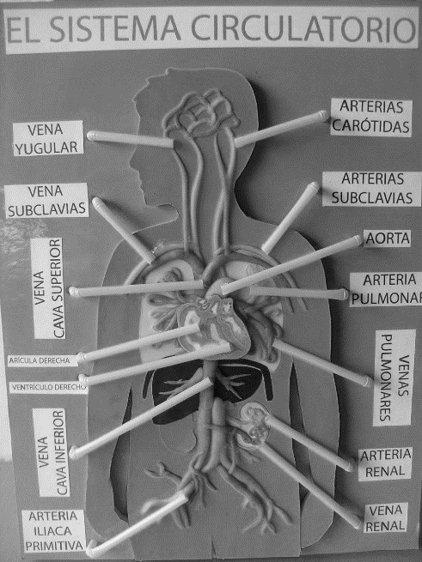 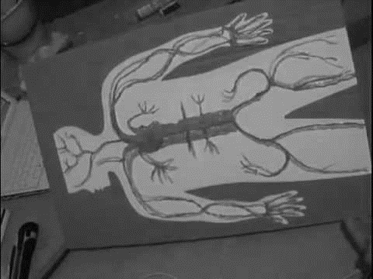

<https://www.youtube.com/watch?v=5JNMi8p4C98> Sistema Circulatorio Tutorial

Ciencias naturales –Tarea-8° pag 1